情報科学実験A

第2回レポート

課題2

担当教員 : 劉 載勲/大下　裕一

提出者 : 中村 真也

所属/学年 : 基礎工学部 情報科学科 2 年

学籍番号 : 09B14054

電子メール : u110864bc@ecs.cmc.osaka-u.ac.jp

提出日 : 2015 年 10 月 15 日 (木)

締切日 : 2015 年 10 月 15 日 (木)

3.1　 ICを用いた回路の作成

(3-C1)

1.Input=5.0[V]の場合

|  |  |  |  |  |  |  |
| --- | --- | --- | --- | --- | --- | --- |
| A | B | C | D | E | F | G |
| 4.5[V] | 0.0[V] | 4.7[V] | 0.0[V] | 4.7[V] | 0.0[V] | 4.7[V] |

2.Input=0.0[V]の場合

|  |  |  |  |  |  |  |
| --- | --- | --- | --- | --- | --- | --- |
| A | B | C | D | E | F | G |
| 0.0[V] | 4.7[V] | 0.0[V] | 4.7[V] | 0.0[V] | 4.7[V] | 0.0[V] |

3.2　 ICを用いた発振回路の作成

(3-C2)

最小電圧 : 2.0[V]

最大電圧 : 3.0[V]

発振周波数 : 1.0× ${10}^{5}$ [Hz]

(3-C3)

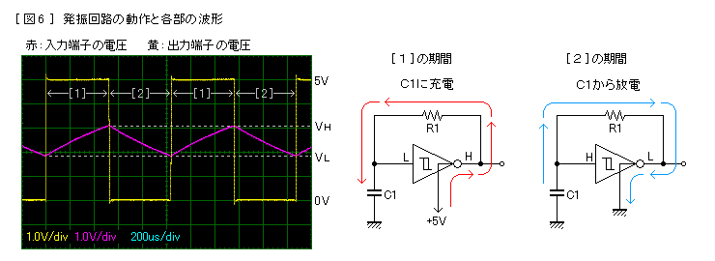

(画像・図の引用: http://bbradio.sakura.ne.jp/7414/7414.html)

まず、[1]のようにB点がHレベル、A点がLレベルのときは、抵抗を通してコンデンサに電流が流れ、コンデンサが充電される。同時に、A点の電圧が上昇する。A点の電圧がVt+に到達すると、ゲートが切り替わり、A点がHレベル、B点がLレベルになる。このとき、[2]のようにコンデンサから抵抗を通して電流が流れる。同時にA点の電圧が下降する。そして、A点の電圧がVt-になると、またゲートが切り替わり、A点がLレベル、B点がHレベルに切り替わる。これを繰り返すことによって、図9の回路は発振する。

(3-C4)

3-C3より、点Aと点Bの波形を測定し、点Bの電圧が5[V]から0[V]に変わる瞬間の点Aの電圧がVt+であり、点Bの電圧が0[V]から5[V]に切り替わる瞬間の点Aの電圧がVt-である。

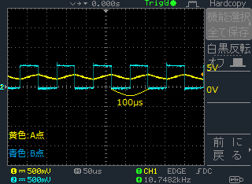

上の波形より、Vt+=3[V]、Vt-=2[V]、周波数は1.1 $×{10}^{4}$ と観測された。

(3-C5)

抵抗値とコンデンサを変更した場合の発振周波数の観測結果[Hz]

|  |  |  |  |
| --- | --- | --- | --- |
|  | 0.01 μ [F] | 1000p[F] | 0.1 μ [F] |
| 10k[Ω] | 1.1 $×{10}^{4}$ | 1.0 $×{10}^{5}$ | $$1.0×{10}^{3}$$ |
| 100k[Ω] | $$1.3×{10}^{3}$$ | $$1.0×{10}^{4}$$ | $$1.2×{10}^{2}$$ |
| 470k[Ω] | $$3.6×{10}^{2}$$ | $$2.3×{10}^{3}$$ | $$2.7×{10}^{1}$$ |

(3-C6)

(1)点Aの電位をVとする。抵抗を流れる電流は、コンデンサに流れ込む電流と等しいので、

$$\frac{5-V}{R} = C\frac{dV}{dt}$$

である。Vの初期値はVt-より、この微分方程式を解くと、

$$V_{(t)}= \left(V_{t-}-5\right)e^{\frac{-t}{CR}}+5$$

よって、 $V_{ｔ}=V_{t+}$ となるのは、

$$T_{1}=CRlog\left(\frac{V_{t-}-5}{V_{t+}-5}\right)$$

のときである。

(2)　(1)と同様に、抵抗を流れる電流は、コンデンサから流れ出る電流と等しいので、

$$\frac{V}{R}=C\frac{DV}{dt}$$

である。Vの初期値はVt+より、この微分方程式を解くと、

$$V_{(t)}=V_{t+}e^{\frac{-t}{CR}}$$

よって、 $V_{ｔ}=V_{t-}$ となるのは

$$T_{2}=CRlog\left(\frac{V_{t+}}{V_{t-}}\right)$$

のときである。

(3)　発振周波数は、周期の逆数より、 $T_{1}+T_{2}$ の逆数である。(1)、(2)より、

$$f= \frac{1}{CR\left\{log\left(\frac{V_{t-}-5}{V_{t+}-5}\right)+log\left(\frac{V_{t+}}{V_{t-}}\right)\right\}}$$

である。

(3-C7)

発振周波数の理論値[Hz]

|  |  |  |  |
| --- | --- | --- | --- |
|  | 0.01 μ [F] | 1000p[F] | 0.1 μ [F] |
| 10k[Ω] | $$2.8×{10}^{4}$$ | $$2.8×{10}^{5}$$ | $$2.8×{10}^{3}$$ |
| 100k[Ω] | $$2.8×{10}^{3}$$ | $$2.8×{10}^{4}$$ | $$2.8×{10}^{2}$$ |
| 470k[Ω] | $$6.0×{10}^{2}$$ | $$6.0×{10}^{3}$$ | $$6.0×{10}^{1}$$ |

実際に測定した周波数は、理論値よりもかなり小さくなってしまった。これは、導線などの抵抗、伝達遅延時間、出力インピーダンスが理論値を計算する際に加味されていないためであり、実際の抵抗値が計算上の抵抗値よりも大きいことなどが、実際の周波数が小さくなった原因と考えられる。

3.3　 リングオシレータの作成

(3-C8)

リングオシレータの波形

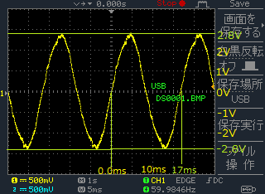

リングオシレータの周波数の観測結果[Hz]



(3-C9)

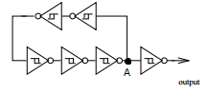

上図のA点にがHレベルの場合、OutputはHレベルである。また、輪の方にも電流がながれ、点AからHレベル、Lレベル、Hレベル、Lレベル、Hレベルとなり、LレベルでA点に戻る。A点にLレベルが出力されるのは、点Aから最初のゲートにHレベルが入力された瞬間からn個のゲートを通るので、n× $t_{pd}$ である。同様にA点からLレベルが最初のゲートに入力されてからA点にHレベルが出力されるまでの時間もn× $t_{pd}$ である。よって、n個のリングオシレータの周期はn× $t_{pd}$ である。

よって、n個のリングオシレータの周波数は $\frac{1}{n∙t_{pd}}$　　である。

C8と先ほどの周波数の式より、

n=5のとき、周波数は6.3×10より、 $t_{pd}=3.1×{10}^{-3}$ である

n=7のとき、周波数は6.0×10より、 $t_{pd}=2.4×{10}^{-3}$ である

n=9のとき、周波数は5.9×10より、 $t_{pd}=1.9×{10}^{-3}$ である

リングオシレータは、CR発振回路等と異なり、熱などの影響によるノイズがそのまま蓄積してしまう。このため、位相雑音やジッタが大きくなってしまう。今回は特にノイズの対策はしていないので、影響が出てしまったと考えられる。

3.4　 CMOS回路の作成

3.4.1　NOT回路の動作原理

(3-C10)

P型MOSにおいて、ソースは常に5.0[V]より、ゲートが5.0[V]の場合Vgs=0.0[V]となる。

この場合は閾値電圧を超えないためソース/ドレイン間に電流は流れない。ゲートが0.0[V]の場合はVgs=5.0[V]となるため、ソース/ドレイン間に電流が流れる。また、N型MOSについては、ソースが0.0[V]より、電流が流れることはない。

したがって、この回路はInputが5.0[V]のときはOutputが0.0[V]になり、Inputが0.0[V]のときはOutputが5.0[V]になるというNOT回路になっている。

3.4.2　NOR回路の動作原理

(3-C11)

1.　Input1=0.0[V]、Input2=0.0[V]の場合

Input1に接続されている上側の P 型 MOS において Vgs=5.0[V] になるのでInput2に接続されている下側の P 型 MOS のソースに電流が流れる。この MOS について考えるとInput2よりゲートが 0.0[V]であり, ソースに電流が流れているのでドレイン (Output) に電流が流れる。従って Output に電流が流れるのでOutput =5.0[V]である。

2.　Input1=5.0[V]、Input2=0.0[V]の場合

Input1に接続されている上側のP型MOSについてVgs=0.0[V]よりInput2に接続されている下側のP型MOSのソースに電流が流れない。このMOSについて考えるとInput2よりゲートが0.0[V]であり、Vgs=0.0[V]なのでOutputは0.0[V]である。N型MOSについては、ソースに電流が流れていないので、ドレインに電流は流れないのでOutput=0.0[V]である。

3.　Input1=0.0[V]、Input2=5.0[V]の場合

Input1に接続されている上側のP型MOSについてVgs=5.0[V]より、Input2に接続されている下側のP型MOSのソースには5.0[V]の電流が流れる。しかし、Input2=5.0[V]よりこのMOSについてVgs=0.0[V]なので、ドレインには電流はながれない。よってOutput=0.0[V]である。N型MOSについては、ソースに電流が流れていないので、ドレインに電流は流れないのでOutput=0.0[V]である。

4.　Input1=5.0[V]、Input2=5.0[V]の場合

Input1に接続されている上側のP型MOSについてVgs=0.0[V]より、ドレインには電流は流れない。よって、Input2に接続されている下側のP型MOSのソースには電流が流れないので、下側のP型MOSのドレインにも電流は流れない。N型MOSについては、ソースに電流が流れていないので、ドレインに電流は流れないのでOutput=0.0[V]である。

3.4.3　NAND回路の動作原理

(3-C12)

1.　Input1=0.0[V]、Input2=0.0[V]の場合

P型MOSについてVgs=5.0[V]より、ドレインに電流が流れる。よって、Output=5.0[V]である。

2.　Input1=5.0[V]、Input2=0.0[V]の場合

Input2に接続されているMOSについてVgs=5.0[V]より、ドレインに電流が流れる。よって、Output=5.0[V]である。

3.　Input1=0.0[V]、Input2=5.0[V]の場合

Input1に接続されているMOSについてVgs=5.0[V]より、ドレインに電流が流れる。よって、Output=5.0[V]である。

4.　Input1=5.0[V]、Input2=5.0[V]の場合

P型MOSについてともにVgs=0.0[V]なので、ドレインには電流は流れない。Input2に接続されているN型MOSについて、ソースに電流が流れていないので、ドレインに電流は流れない。またInput1に接続されているN型MOSについても同様にソースに電流が流れていないので、ドレインに電流は流れない。よって、2つのP型MOSのドレインとInput1に接続されているN型MOSのドレインのどれにも電流は流れないので、Output=0.0[V]である。

参考文献

* 授業資料
* シュミットインバータによる発振回路(2008年4月21日) http://bbradio.sakura.ne.jp/7414/7414.html